Нижегородская область
Починковский район
МБ ОУ Пеля – Хованская СОШ

Экологическая игра
«Экология для всех»
5 класс
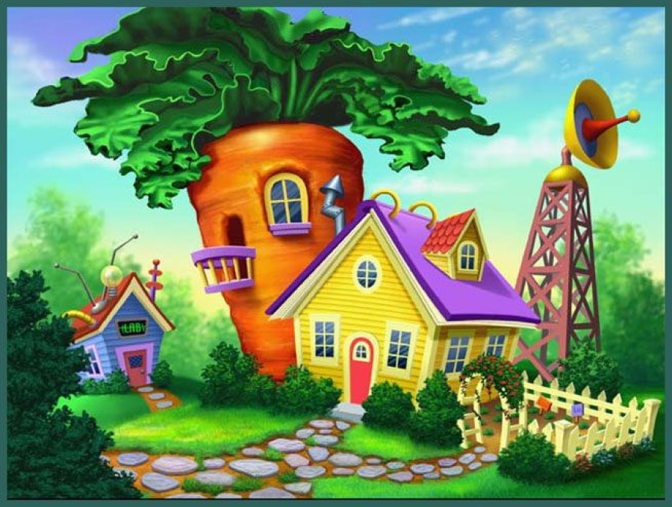

Учитель биологии и химии: Вилкова Т. М.

2012 год

Задание № 1.
1 ЗАДАНИЕ. Растения леса  Из приведённых ниже букв нужно собрать названия растений, встречающихся в лесах Нижегородской области.  ЛЬЕ  НАСОС  ЗАБЕРЁ  ХАОЛЬ  БУД  НАСИО  НИЧЕРКА  НИКБАГУЛЬ  ПОРПАНИКОТ  ВАИ | 2 ЗАДАНИЕ. Животные леса  Из приведённых ниже букв нужно собрать названия животных, встречающихся в лесах Нижегородской области.  СЫРЬ  РАБКУС  СИЛА  КВОЛ  КЛАБЕ  ЖЁ  ТОНЕ  АЗЯЦ  ЦАКУНИ  БАНКА

3 ЗАДАНИЕ. Выпиши буквы, под которыми ВЕРНЫЕ высказывания:
А. Некоторые растения никогда не цветут
Б. Натуральную мочалку делают из растения.
В. У отдельно стоящего дерева ветви длиннее с северной стороны.
Г. Некоторые комнатные растения – дальние родственники тропических растений
4 ЗАДАНИЕ. Объясни, почему животные так называются:
ленивец, летяга, рыба-клоун, колорадский жук.
5 ЗАДАНИЕ. Определите, что это?
- Ее изобрели китайцы.
У нас ее получают из дерева.
Она легко горит.
Из нее получается очень много мусора.
На ней обычно рисуют или пишут (бумага).
2. Его делают из песка.
Оно чаще всего прозрачное.
Когда падает, оно разбивается.
Если его нагреть, оно становится тягучим, как тесто.
Брошенное в лесу, оно может стать источником пожара. (стекло)
3. Это всегда черного цвета.
Этого много в промышленном городе, где работаю фабрики и заводы.
Это очень вредное.
У человека оно вызывает болезни, а одежда становится грязной.
Этого много образуется при горении (сажа).
4. Это то, без чего мы уже не можем жить.
Этим мы пользуемся каждый день.
Когда это попадает в воду, то образуется много пены.
Это убивает рыбу в воде, растения на Земле.
С помощью этого вещи становятся чище (СМС)
6 ЗАДАНИЕ. Собери рюкзак
Из предложенных предметов как можно быстрее соберите правильно рюкзак. (Команды выбирают из различных предметов все необходимое для экологической экспедиции. Выигрывает та команда, которая выбрала больше необходимых в экспедиции предметов).
7 ЗАДАНИЕ. Выживание в условиях холодов севера
Запиши в столбик: Собаки, Полярные медведи, Арктическая лисица, Жители севера. Напиши напротив каждого, кто каким образом приспосабливается к непростым условиям жизни в условиях холодов севера.
Зимой укрываются в берлогах под толстым слоем снега и впадают в спячку. Густая шерсть на лапах не даёт им проваливаться в снег.
Свёртываются клубком, чтобы лучше сохранить тепло. Их тело покрыто густой шерстью.
В зимнюю стужу смазывают лицо жиром и носят тёплую меховую одежду.
Цвет шерсти меняется в зависимости от времени года (зимой – белоснежный, летом – красно-бурый).

8 ЗАДАНИЕ. Напиши не менее 5 растений, в названии которых звучат имена человека.

Подведение итогов. Награждение команд.

